**Nanda Permata Putra**

**NIM: L200150023**

Jawaban soal UTS komunikasi data:

1. Gambar model komunikasi data: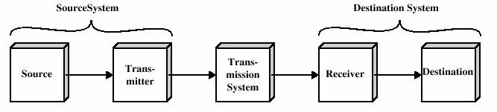

* Source/Sumber daya: Menghasilkan data yang akan dikirimkan.
* Transmitter: Mengkonversi data menjadi sinyal menular.
* Transmission System: Membawa data dari sumber ke tujuan.
* Receiver: Mengkonversi sinyal yang di terima menjadi data.
* Destination/Tujuan: Mengambil data yang datang.

1. Jenis media komunikasi dan karakteristiknya:

* **Wireless**: Jaringan tanpa kabel yang menggunakan udara sebagai media transmisinya

untuk menghantarkan gelombang elektromagnetik.

* **Kecepatan transfer data**: 100 Mbps
* **Kelebihan**: - Biaya pemeliharaan murah

- Pembangunan jaringan cepat

- Mudah dikembangkan dan direlokasi

- Tidak membutuhkan instalasi kabel yang panjang

- Bisa digunakan dimanapun asal ada akses point

* **Kekurangan**: - Kualitas sinyal terpengaruh terhadap keadaan cuaca
* Biaya instalansi mahal
* Keamanan data rentan
* Kemungkinan penyadapan koneksi lebih besar daripada kabel
* Interferensi gelombang radio
* Delay yang sangat besar
* **Cable/Tembaga**: Jaringan yang menggunakan kabel sebagai media transmisinya.
* **Kecepatan transfer data**: Up to 1 Gbps
* **Kelebihan**: - Harganya murah dan terjangkau
* Mudah dalam proses instalasi suatu jaringan
* Lebih fleksibel dari kabel STP
* Proses pemeliharaan kabel cukup mudah
* Cocok digunakan dalam ruangan
* **Kekurangan**: - Mudah terkena gangguan interferensi elektromagnetic
* Kabel mudah terkelupas
* Jarak jangkauan kabel cukup terbatas
* Transmisi data cenderung lambat
* **Optic fiber**: Saluran transmisi yang terbuat dari kaca atau plastik yang sangat halus

digunakan untuk mentransmisikan sinyal cahaya dari sumber ke tujuan.

* **Kecepatan transfer data**: Up to 10 Gbps
* **Kelebihan**: - Beroperasi dengan kecepatan tinggi dalam membawa data
* Bandwith berkapasitas besar
* Dapat mengirim sinyal lebih jauh daripada kabel jaringan lain
* Kabel tidak gampang rusak
* Efisien
* **Kekurangan**: - Harga masih mahal
* Proses instalasi memerlukan alat khusus yang masih mahal
* Jika mengalami kerusakan perbaikan akan cukup sulit
* Ditakutkan menyerap hidrogen yang akan menyebabkan loss data

1. Gunakan kertas millimeter block (halaman-2) untuk menggambar SATU GELOMBANG sinyal sinus sebagai berikut: (a) Frekuensi (f) = 2 Hz, amplitudo maksimum (A) = 1Volt, dengan skala waktu: 1 mm = 0,0125 detik atau 1 detik terdiri dari 80 mm, dan dengan skala amplitudo (vertikal) 1 mm = 0,05 Volt atau 20 mm = 1 volt. (b) Seperti pada soal (a) tetapi dengan fasa (Phase) 1800. Boleh menggunakan estimasi, jika punya kalkulator bisa digunakan. (c) Tuliskan persamaan sinyal sinus pada (a) dan (b) lengkap dengan 3 parameter (amplitudo, frekuensi dan fasa utamanya.

(a) s(t) = 1 . sin(2π . 2 . t + ⌀)

(b) s(t) = 1 . sin(2π . 2 . t + π)

Tabel:

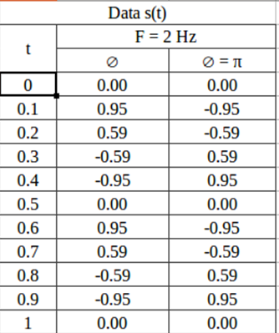

Grafik sinus a & b:

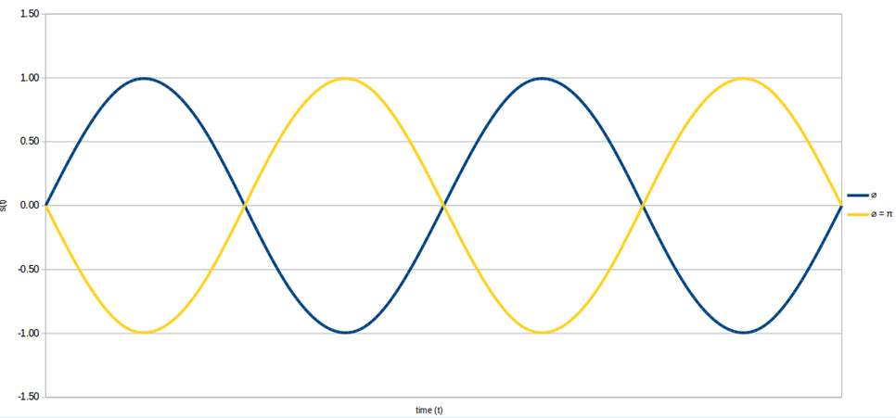

1. A. Data dalam biner:

* B = 0x42 = 01000010
* N = 0x4E = 01001110

B. Kode Manchester:

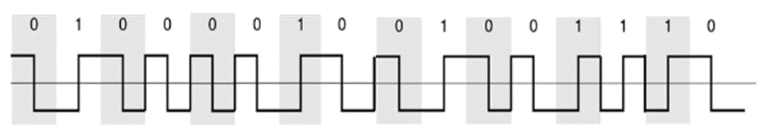

1. Perhatikan soal (4), jika sebagai sinyal pembawa digunakan sinyal analog dengan teknik modulasi Phase Shift Keying (PSK), bagaimana bentuk gelombang sinyal analog dari data tersebut? (catatan: phase 00 mewakili data ‘0’ dan phase 1800 mewakili data ‘1’)

